第22周畜产品及饲料价格监测分析报告

(05-25至05-31)

据对省内18个县（市、区）级监测点监测：5月28日，全省活猪平均价格为14.39元/公斤，周环比降0.9%，同比降17.2%；猪肉平均价格为23.47元/公斤，周环比涨1.2%，同比降5.9%；鸡蛋平均价格为7.44元/公斤，周环比降1.6%，同比降17.7%；肉鸡收购平均价格为7.67元/公斤，周环比持平，同比降1.5%；牛奶平均价格为3.27元/公斤，周环比降0.3%，同比降8.4%；活牛平均价格为27.85元/公斤，周环比降0.4%，同比涨22.3%；去骨牛肉平均价格为64.79元/公斤，周环比降0.4%，同比涨14.6%；活羊平均价格为26.17元/公斤，周环比降2.4%，同比涨1.2%；带骨羊肉平均价格为66.74元/公斤，周环比降0.4%，同比涨0.4%。

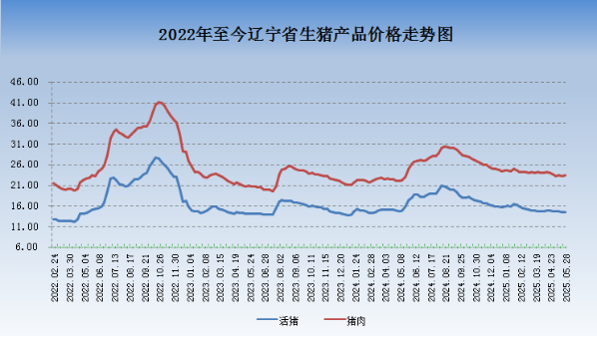

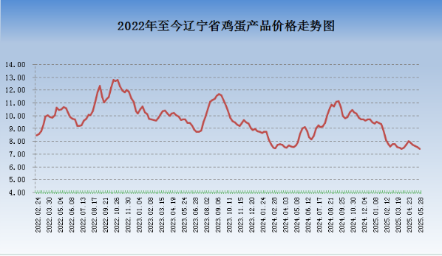

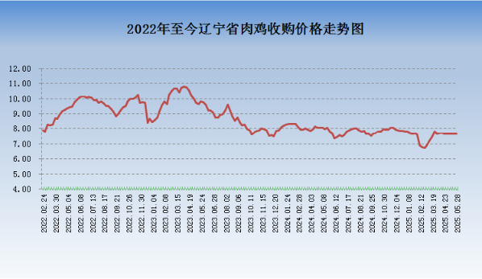

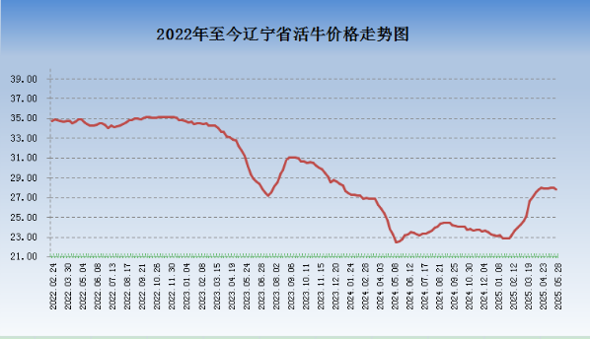

|  |  |  |  |  |  |
| --- | --- | --- | --- | --- | --- |
| 第22周畜产品及饲料价格(05-25至05-31) | | | | | |
| 名称 | 本周价格 （元/kg） | 上周价格 （元/kg） | 去年同期 （元/kg） | 同比 （%） | 环比 （%） |
| 仔猪 | 40.68 | 41.22 | 43.73 | -7.0 | -1.3 |
| 活猪 | 14.39 | 14.52 | 17.37 | -17.2 | -0.9 |
| 猪肉 | 23.47 | 23.20 | 24.93 | -5.9 | 1.2 |
| 鸡蛋 | 7.44 | 7.56 | 9.04 | -17.7 | -1.6 |
| 商品代蛋雏鸡 | 4.36 | 4.30 | 3.39 | 28.6 | 1.4 |
| 商品代肉雏鸡 | 3.25 | 3.21 | 3.52 | -7.7 | 1.3 |
| 活鸡 | 23.70 | 23.57 | 23.87 | -0.7 | 0.6 |
| 鸡肉 | 17.41 | 17.47 | 17.58 | -1.0 | -0.3 |
| 肉鸡收购价 | 7.67 | 7.67 | 7.79 | -1.5 | 0.0 |
| 活牛 | 27.85 | 27.95 | 22.77 | 22.3 | -0.4 |
| 去骨牛肉 | 64.79 | 65.02 | 56.52 | 14.6 | -0.4 |
| 牛奶 | 3.27 | 3.28 | 3.57 | -8.4 | -0.3 |
| 活羊 | 26.17 | 26.81 | 25.85 | 1.2 | -2.4 |
| 带骨羊肉 | 66.74 | 67.02 | 66.46 | 0.4 | -0.4 |
| 玉米 | 2.24 | 2.26 | 2.39 | -6.3 | -0.9 |
| 豆粕 | 3.16 | 3.18 | 3.54 | -10.7 | -0.6 |
| 小麦麸 | 1.91 | 1.91 | 1.90 | 0.5 | 0.0 |
| 进口鱼粉 | 14.03 | 14.28 | 15.23 | -7.9 | -1.8 |
| 育肥猪配合饲料 | 3.17 | 3.17 | 3.27 | -3.1 | 0.0 |
| 肉鸡配合饲料 | 3.44 | 3.43 | 3.54 | -2.8 | 0.3 |
| 蛋鸡配合饲料 | 2.94 | 2.95 | 3.05 | -3.6 | -0.3 |
|  |  |  | 数据来源：辽宁省畜牧技术推广站 | | |